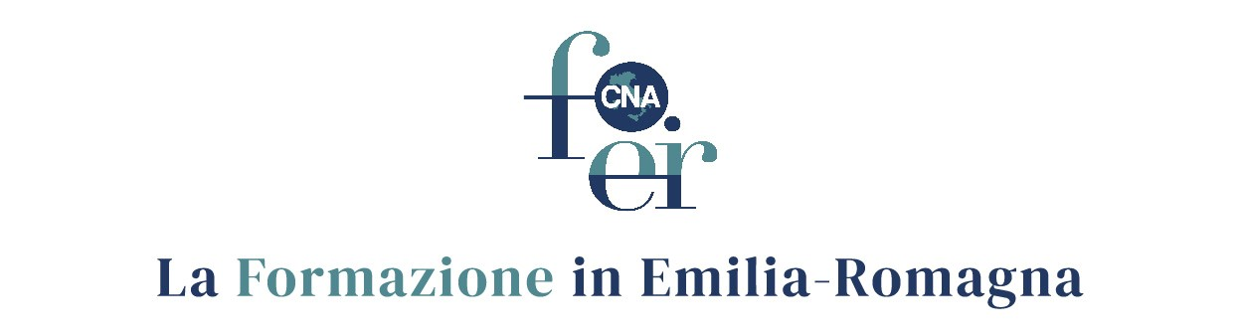
Settembre, tempo di nuovi inizi: scopri i corsi online in arrivo!

Riparti con i corsi online di settembre, per te o il tuo team
Settembre segna l'inizio di una nuova stagione di opportunità professionali: infatti, è spesso il momento ideale per rilanciare la tua carriera o dare una marcia in più al tuo team.
Tra i percorsi in partenza, troverai formazione in ambito risorse umane, commercio e amministrazione d’impresa.
Approfitta di settembre per rinnovare le tue competenze e affrontare le sfide del futuro con maggiore preparazione: scegli il corso più adatto alle tue esigenze e inizia subito il tuo percorso di crescita professionale!
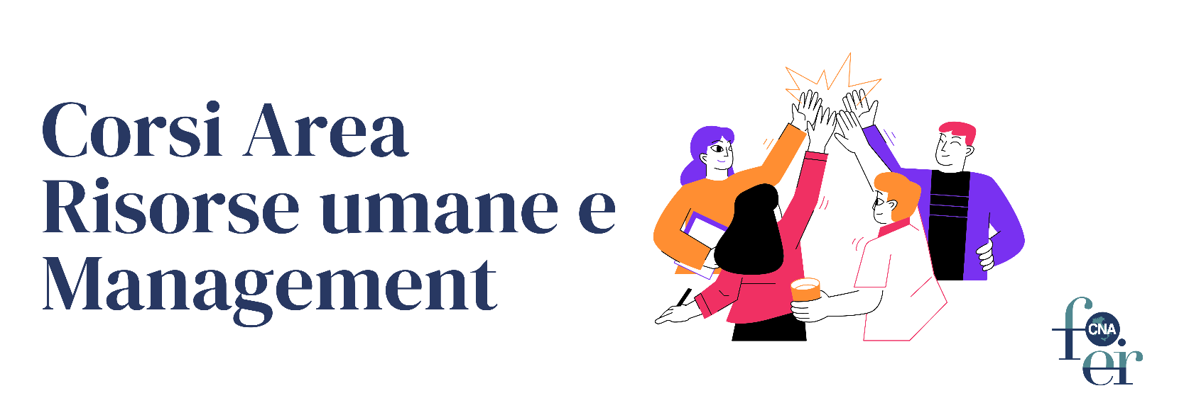
Ricordiamo che sono previsti sconti per i soci CNA.
Fondamentali della vendita efficace
Questo corso è pensato per chi si affaccia per la prima volta al mondo delle vendite e desidera acquisire le competenze fondamentali per partire con il piede giusto. Attraverso un approccio pratico e coinvolgente, i partecipanti avranno l'opportunità di apprendere tecniche di vendita essenziali, migliorare la comunicazione con i clienti e affrontare con sicurezza le prime esperienze sul campo.
Il corso si rivolge a commerciali, responsabili commerciali, area manager.
Modalità: online.
Tariffe
- 170€ + IVA per gli associati CNA
- 220€ + IVA per i non associati CNA
Le iscrizioni sono aperte fino al 16 settembre.
https://www.cnafoer.it/corsi/fondamentali-della-vendita-efficace/

Valutare il capitale umano: performance, soft skills agenda 2030
Il corso fornisce strumenti pratici per misurare e valorizzare le soft skills all’interno del contesto lavorativo. I partecipanti apprenderanno come bilanciare le aspettative dei dipendenti con gli obiettivi aziendali, attraverso strategie di valutazione mirate. Un focus particolare sarà dedicato alla conduzione di colloqui efficaci, orientati alla crescita professionale e alla costruzione di un dialogo costruttivo tra collaboratore e organizzazione.
Il corso si rivolge a titolari aziendali, responsabili HR e responsabili qualità.
Modalità: online.
Tariffe
- 170€ + IVA per gli associati CNA
- 220€ + IVA per i non associati CNA
Le iscrizioni sono aperte fino al 10 settembre.
https://www.cnafoer.it/corsi/valutazione-delle-prestazioni-in-azienda/
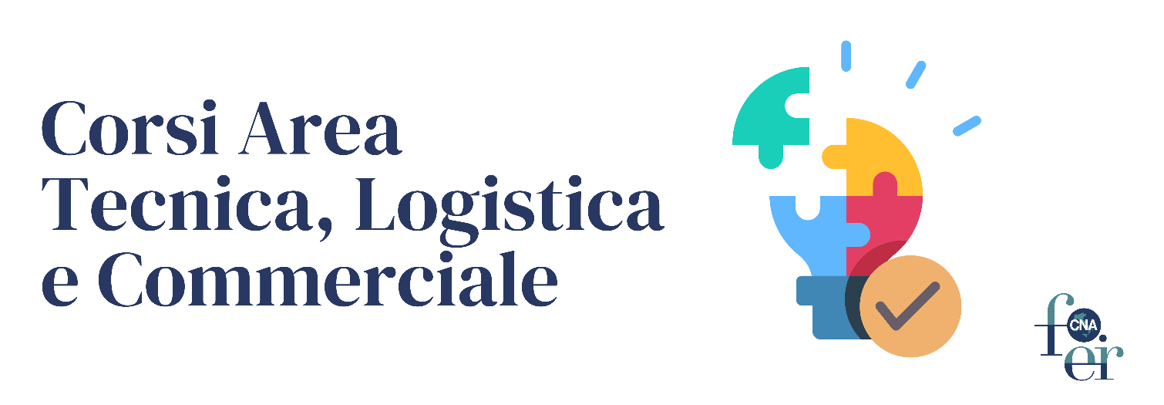
Dazi UE: possibili clausole contrattuali a protezione delle aziende
In un contesto globale segnato dall’inasprimento dei dazi e da crescenti tensioni commerciali, le imprese italiane attive sui mercati esteri si trovano ad affrontare sfide economiche e legali sempre più complesse. Il corso offre un quadro chiaro sull’impatto delle misure tariffarie internazionali e fornisce strumenti operativi per gestire il rischio attraverso la contrattualistica, con un focus sulle clausole di revisione prezzi. Un’opportunità per acquisire competenze strategiche utili a proteggere la competitività aziendale e preservare le relazioni commerciali internazionali.
Modalità: online.
Tariffe
- 120€ + IVA per gli associati CNA
- 155€ + IVA per i non associati CNA
Le iscrizioni sono aperte fino al 15 settembre.
https://www.cnafoer.it/corsi/dazi-ue-possibili-clausole-contrattuali-a-protezione-delle-aziende/


Contabilità livello base
Il corso si propone di far comprendere in modo semplice la metodologia della rilevazione contabile ed approfondire le principali tematiche di bilancio da un punto di vista sia civilistico che fiscale. Per responsabili amministrativi e/o addetti alla contabilità generale.
Modalità: online.
Tariffe
- 280€ + IVA per gli associati CNA
- 360€ + IVA per i non associati CNA
Le iscrizioni sono aperte fino al 18 settembre.
https://www.cnafoer.it/corsi/contabilita-livello-base/

Come leggere la busta paga
Il corso si propone di rendere gli addetti all’amministrazione del personale completamente autonomi nella lettura e nella redazione delle buste paga.
Modalità: online.
Tariffe
- 120€ + IVA per gli associati CNA
- 155€ + IVA per i non associati CNA
Le iscrizioni sono aperte fino al 22 settembre.
https://www.cnafoer.it/corsi/come_leggere_buste_paga/

Stai cercando altre opportunità?
Ricevi gli aggiornamenti sulle prossime opportunità formative e i corsi in partenza.

